Trabajo Practico Grupal “A”
Parte Practica
UTN-FRLP
Algebra y Geometría Analítica

- Docente: Viviana Capello
- Integrantes:
  - Cayo Ariel – Legajo (931.750)
  - Martínez Mariano - legajo (931.208)
  - Orellana Maximiliano – legajo (931.702)
  - Randazzo Giuseppe– legajo (31866)

Consignas y resolución
- Para el sistema vectorial mostrado determinar el módulo del vector resultante
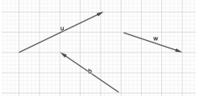
-Referenciamos todos los vectores al punto (0;0) de un eje cartesiano
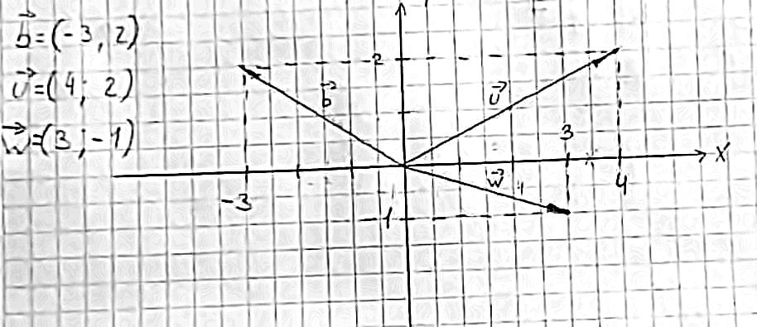

    - Luego resolvemos por método analítico
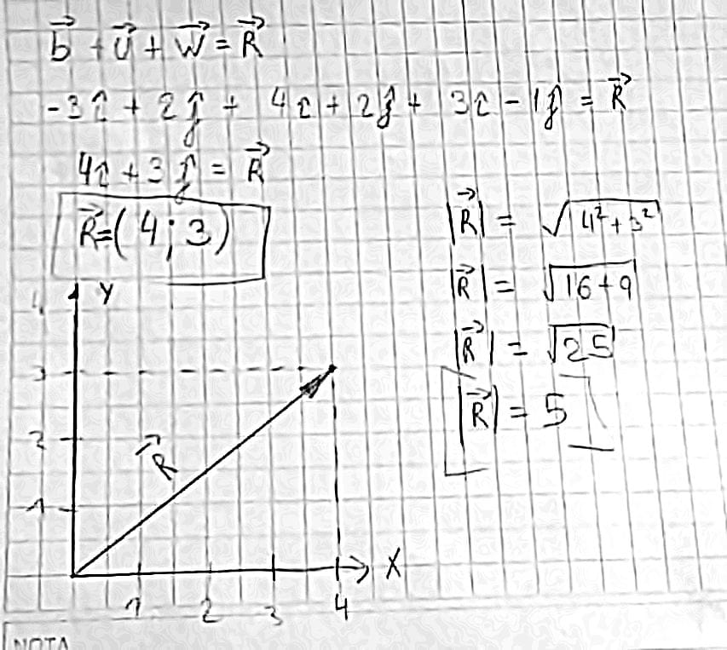
  - 2- Dados los vectores $\vec{u}$ = (2;3) y $\vec{v}$ = (-3;1), calcular
- ($\vec{u}$+$\vec{v}$). $\vec{u}$
- $\vec{u}$. $\vec{v}$
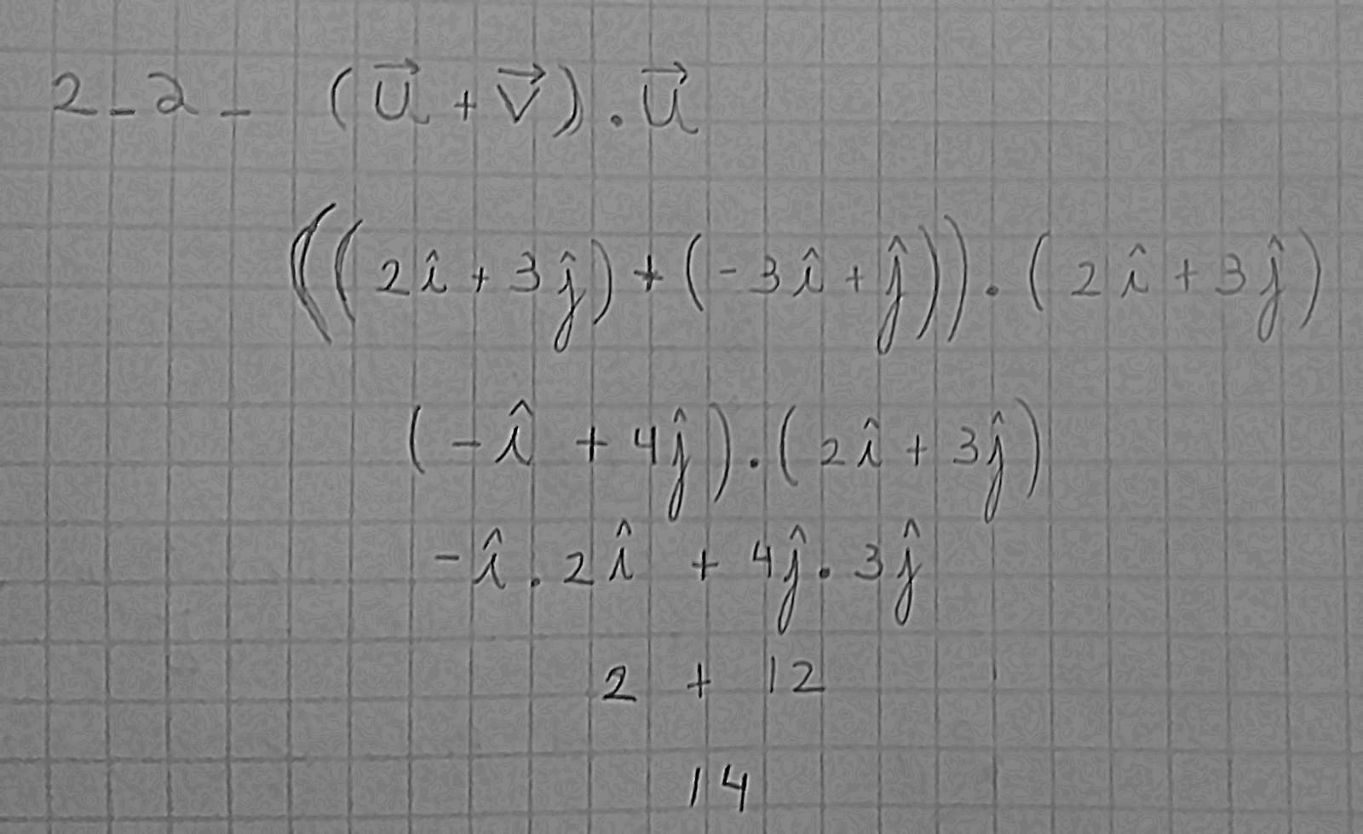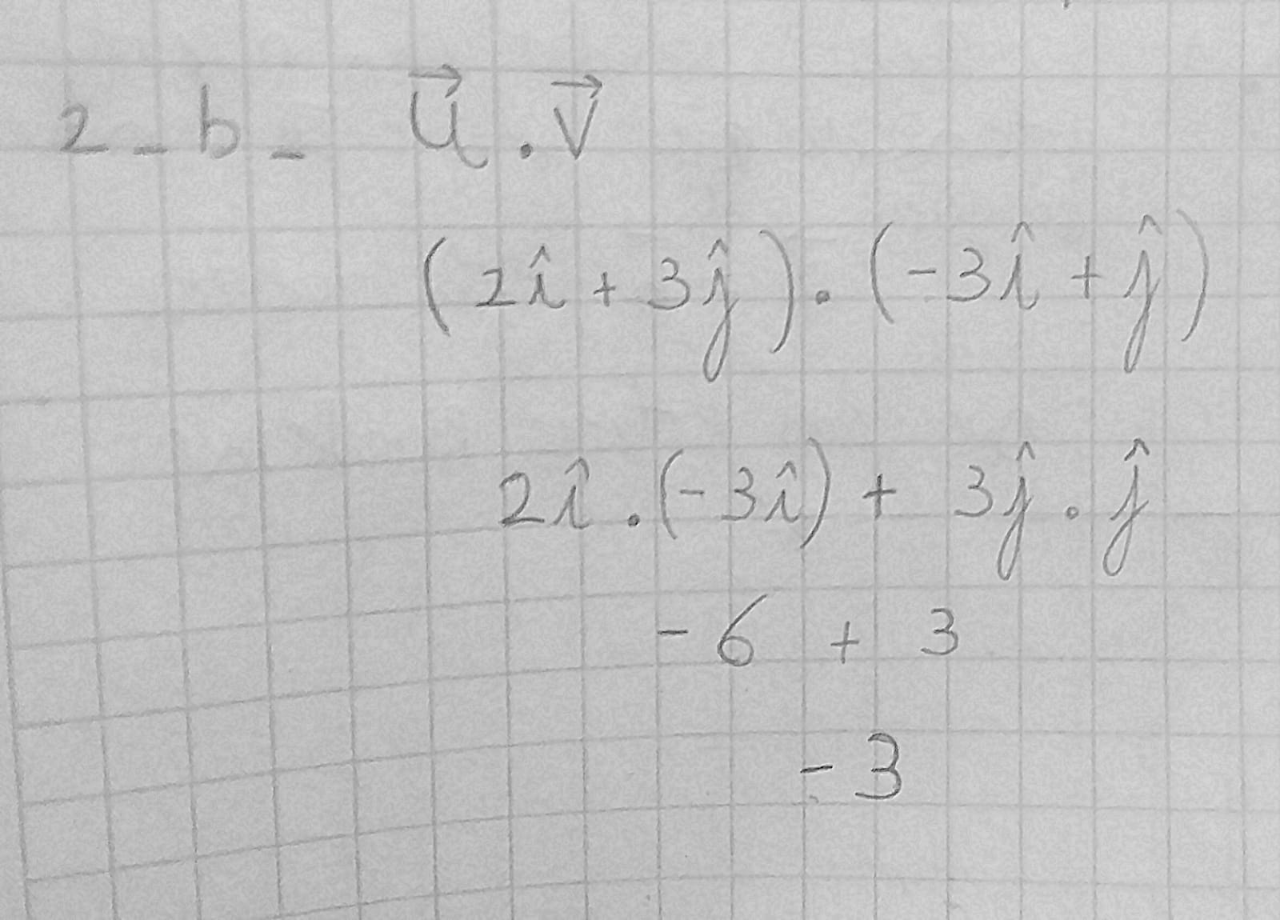
3-Hallar las coordenadas de un vector $\vec{x}$sabiendo que forma un ángulo de $\frac{2}{3}π$ con $\vec{a}$
(-2;4) y que los módulos de ambos son iguales.
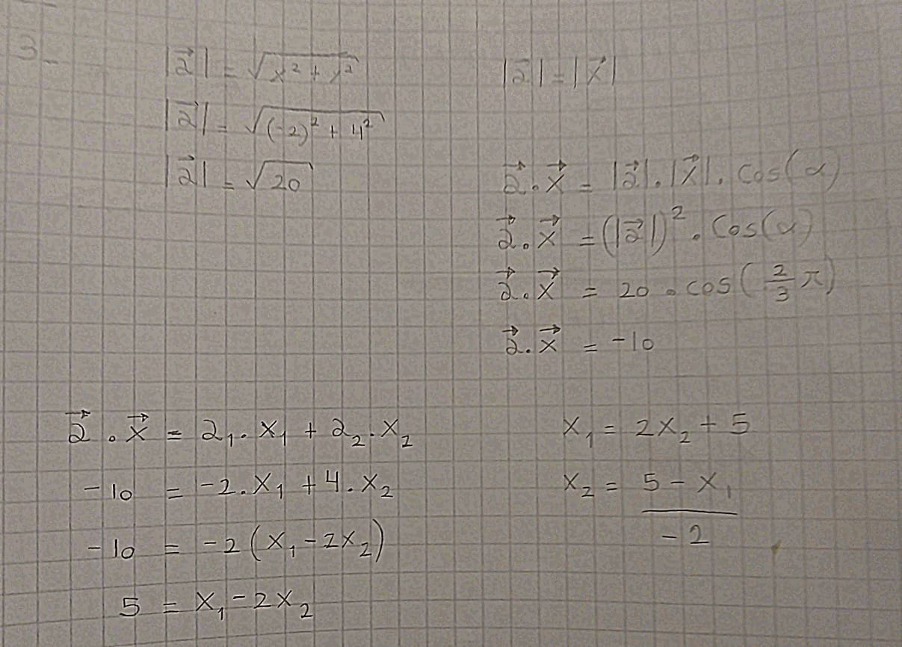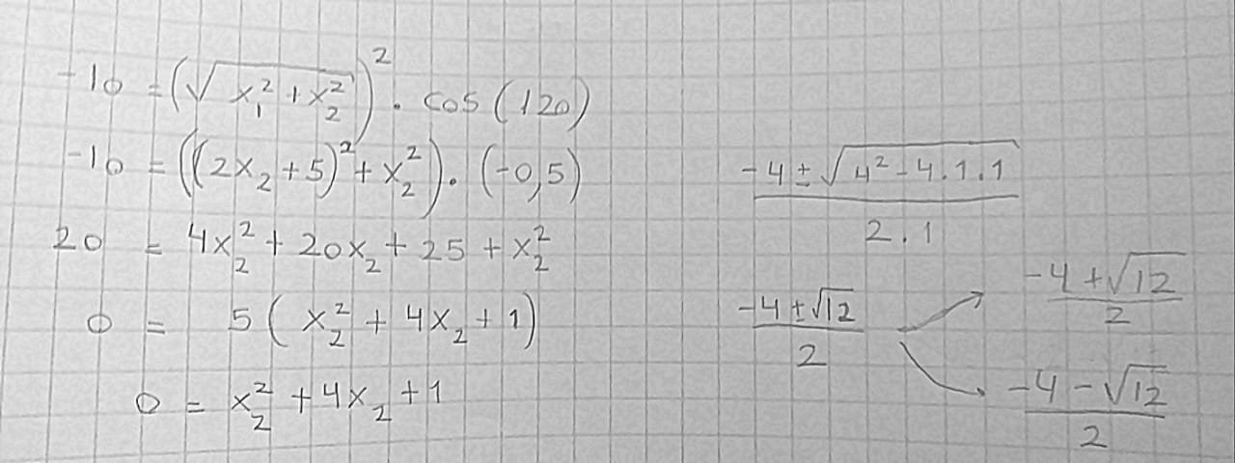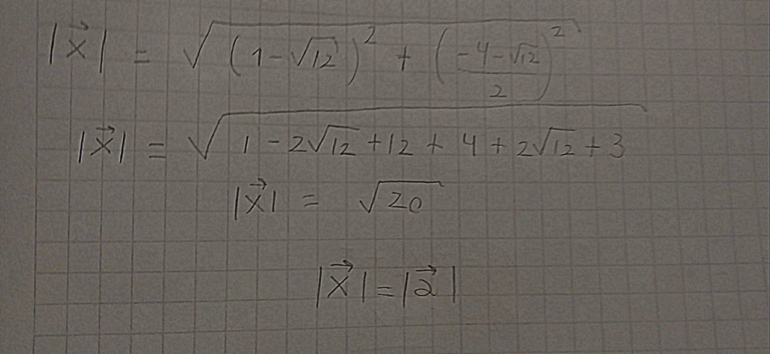
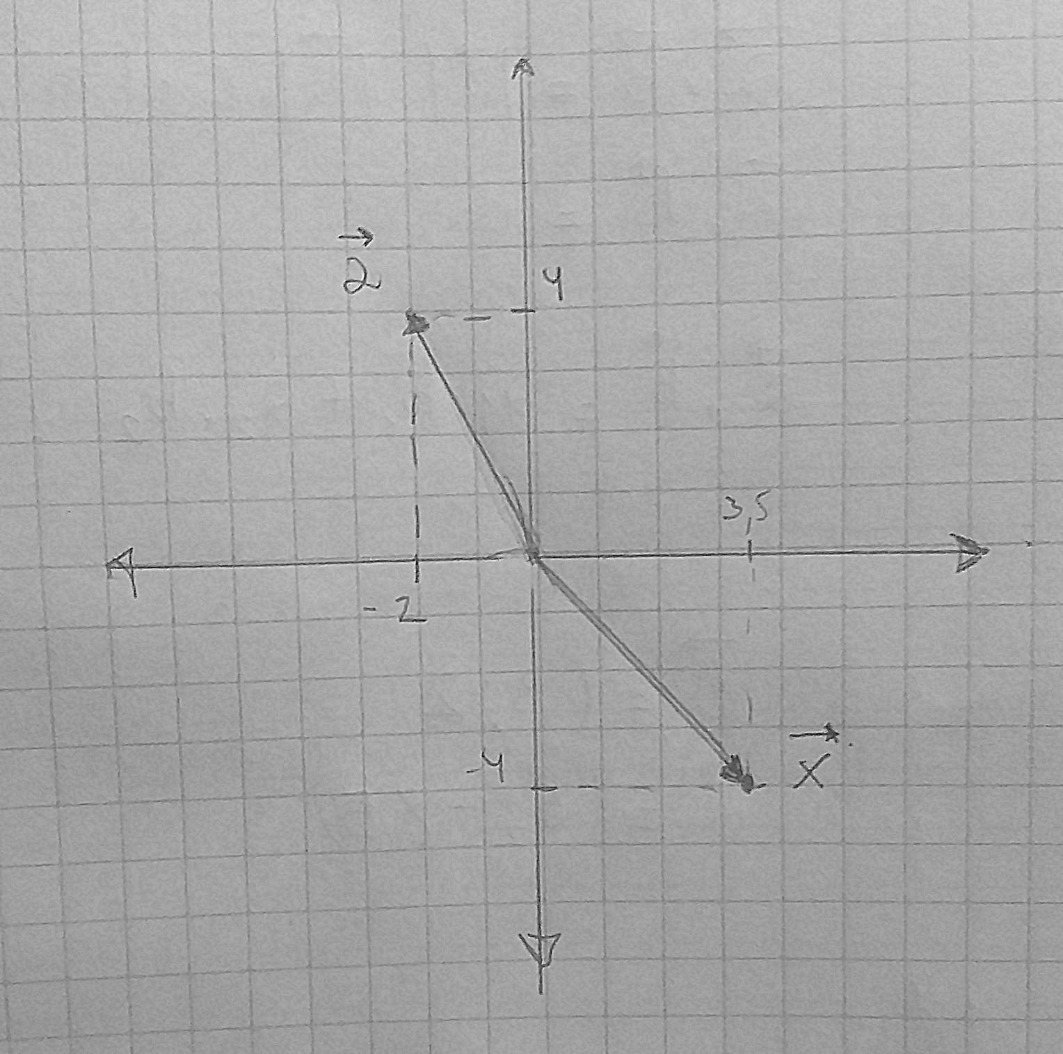4- Siendo $\vec{a}$ = (5; -Y) y $\vec{b}$ = (X;2) Hallar x e y, sabiendo que son ortogonales y que |$\vec{b}$ | = √13.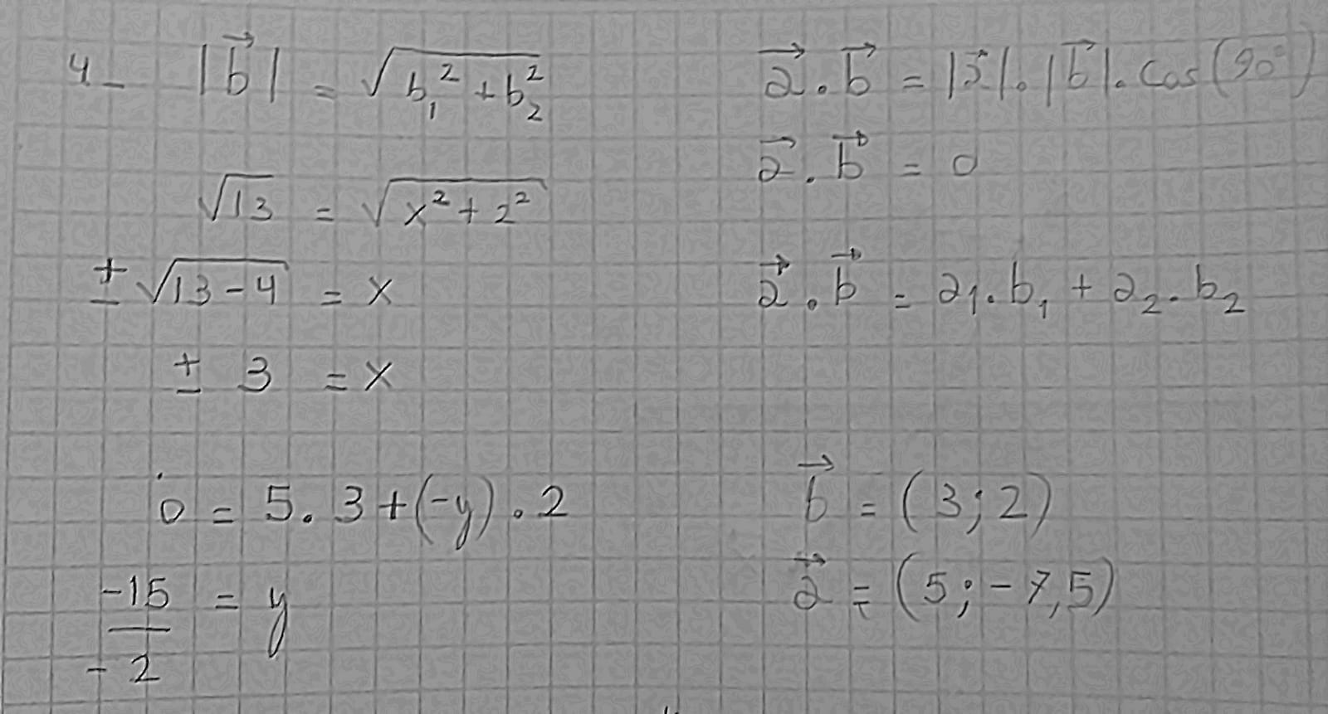
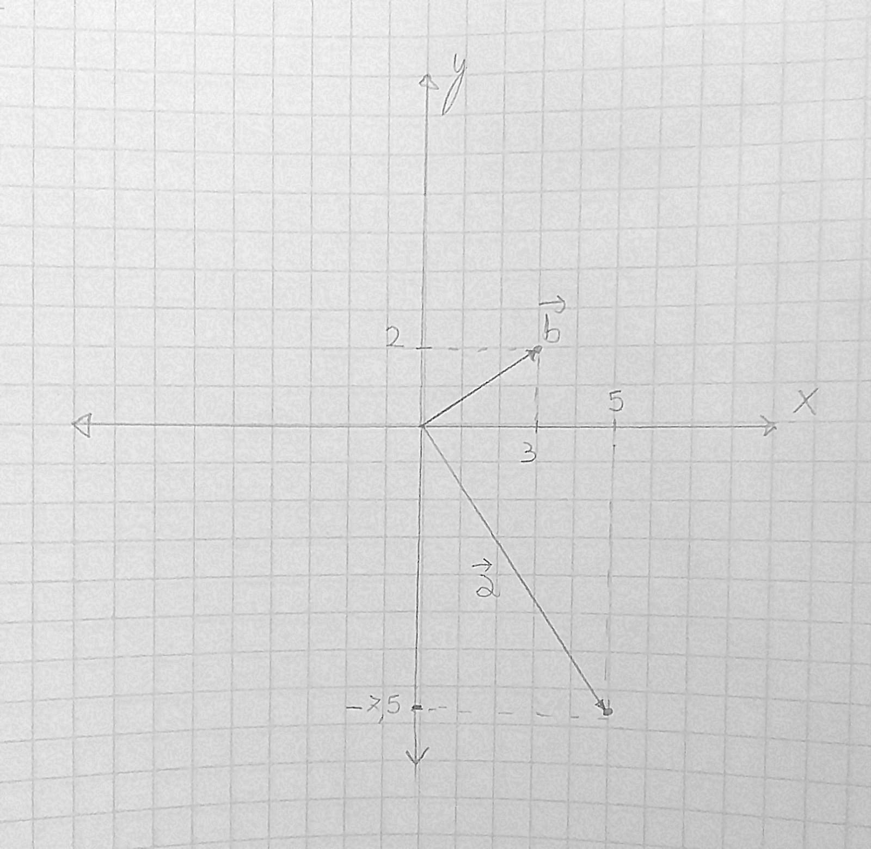
5- Dados los puntos A (1,1,1) ; B (4,3,6) ; C (5,2,7), hallar el área del triángulo que determinan.
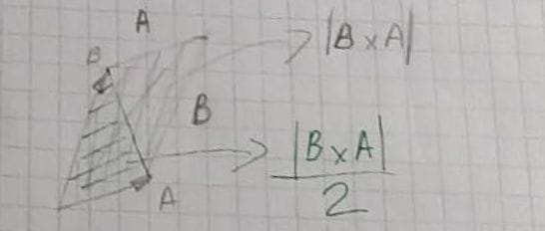
Sabemos | $\vec{AB}$ X $\vec{AC}$ | es el equivalente al área del paralelogramo formado entre $\vec{AB}$ Y $\vec{AC}$

Por el grafico se puede concluir que $\frac{| \vec{AB} X \vec{AC} |}{2}$ es el área de un triangulo formado entre los vectores dados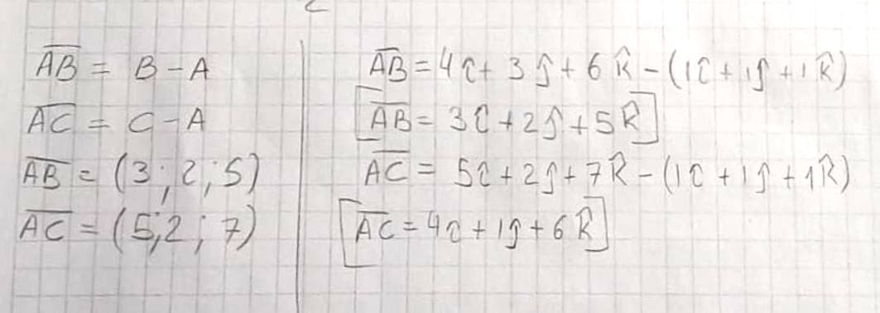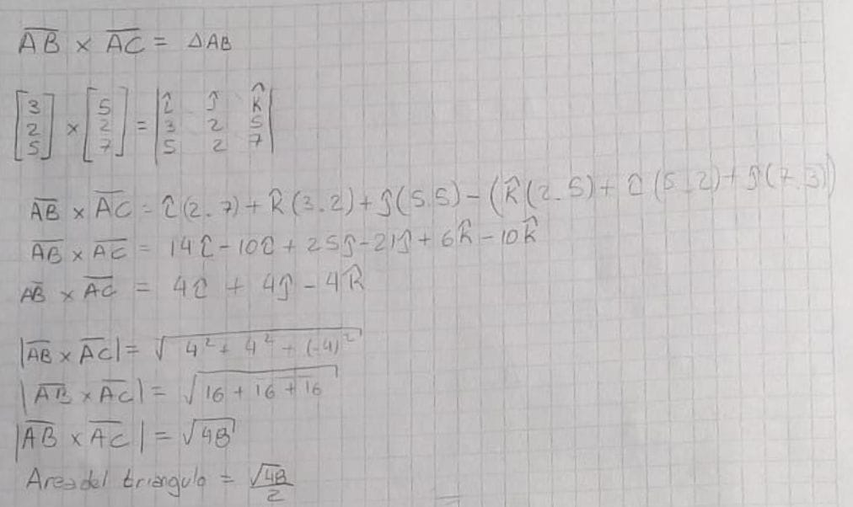

6- Hallar el volumen del paralelepípedo formado por los vectores $\vec{a}$= (3$\check{i}$ -2$\check{j}$ + 5$\check{k}$)
$\vec{b}$ = (2$\check{i}$ + 2$\check{j}$ - $\check{k}$) y $\vec{c}$ = (4$\check{i}$+ 3$\check{j}$ + 2$\check{k}$)
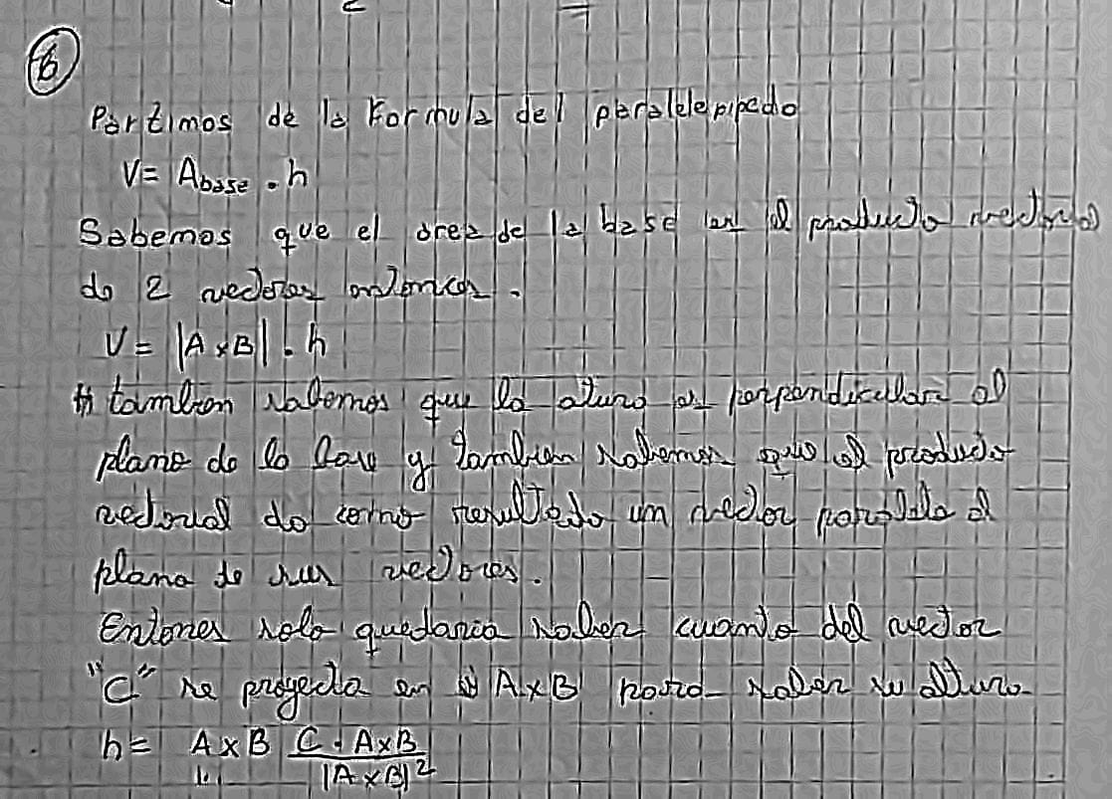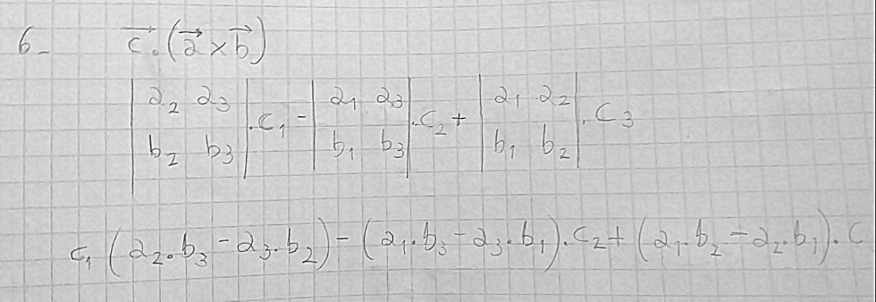

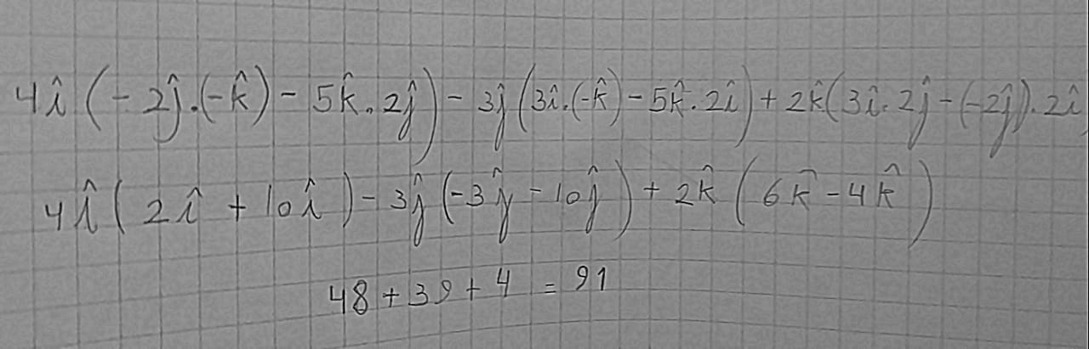

7- Dados los puntos O = (0,0), P = (−1,1), A = (3,3) y B = (2,4) calcule el vector $\vec{a}$ que va de O a P y el vector $\vec{b}$ que va de A a B. Explique la relación entre ambos vectores.
